武汉东湖学院：
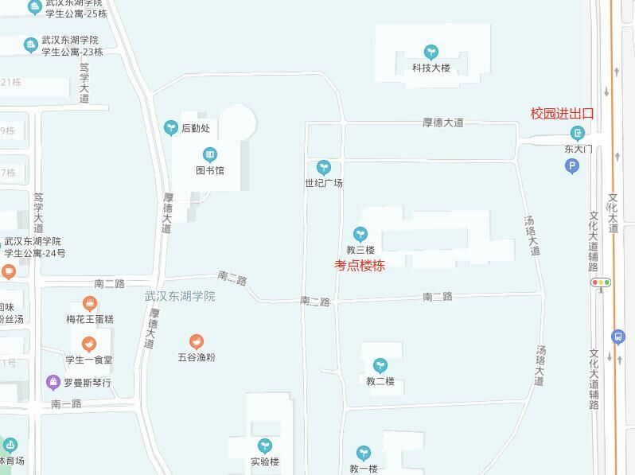
地址：武汉市江夏区文化大道301号
交通路线：乘坐公汽908路公交车到文化大道联投龙湾公园站下车。
乘坐地铁7号线开往青龙山地铁小镇方向大花岭站A出口。

